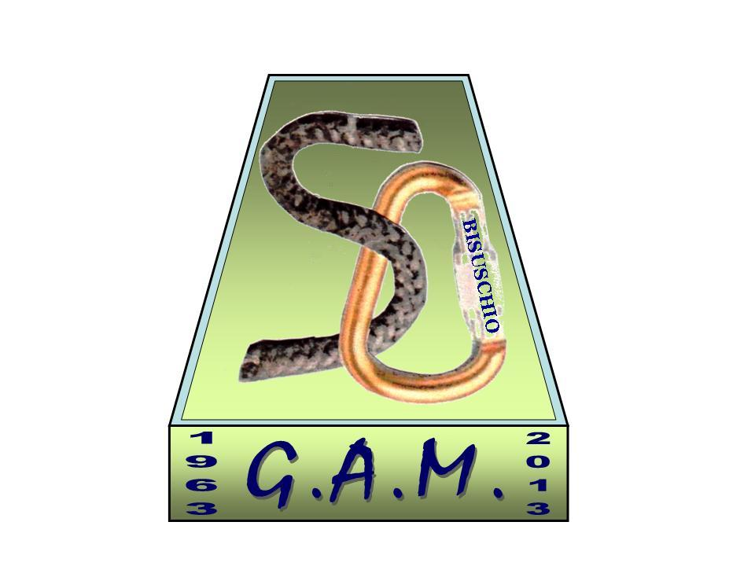

G.A.M. Gruppo Amatori della Montagna Bisuschio
Via Roma 2/B - C.F. 95066740127 – Tel. 3400939806
E-mail: gambisuschio.info@libero.it
www.gambisuschio.it

Sapori, Storia e Vecchi mestieri Nelle Valli Varesine

E' abituale che ogni martedì sera, nella sede di via Roma,
gli affezionatissimi/e del GAM si ritrovino per condividere,
programmare, proporre ... per gustare ed irrorare poco, poco.
Martedì 5 febbraio è speciale:
si proiettano due filmati "Le vie dei sapori delle valli varesine"
(Cuvia, Ceresio, del Luinese sconfinando nel Verbano)
e
"Gli antichi mestieri".
Il signor Mussini con le GEV (guardie ecologiche volontarie)
sono a disposizione, entusiasti e competenti.
E' talmente numerosa l'adesione che ci è offerto il maxisalone
del Comune.
Il primo filmato vede come protagoniste due piacevoli giovani
escursioniste e una famigliola.
Le prime raggiungono le cime dell'alta Valceresio e Valcuvia
inerpicandosi su sentieri di buona percorribilità.
La seconda, in sella alle bici, attraversa piste ciclabili in
terra battuta tra faggete, castagneti, radure a stretto contatto
di natura e caprette al pascolo.
Qua e là i belvedere permettono soste di meraviglia e
conoscenza alle une e all'altra.
Ovvio che, dopo attività così brucia calorie, l'agriturismo,
il piccolo rifugio, la baita accogliente sono graditissimi.
Eccoli i prodotti tipici: formaggelle, caci di media e grande
stagionatura, frutti del bosco freschi e in conserva, miele,
prosciutti, violino e salami, cacciatorini, salamelle, cotechini,
salsicce, pancetta, coppa ... accarezzano il palato e ridanno
energia.
Rimangono ben fissi in memoria di chi gusta e degli spettatori
l'IGP bollo rosso con capretta nera, i timbri a fuoco sulle forme
dei caci e, senza dubbio, il sorriso invitante di casare intente
a preparare le formagelle e di cameriere compiaciute di servire
tanta genuinità.
Noi spettatori siamo anche stimolati all'approfondimento
della conoscenza dei nostri luoghi.
Per esempio non sapevo dell'esistenza di chiesine romaniche
in quel di Caldè, Brezzo di Bedero e di quanto anche Boarezzo
fosse affrescato.
Saranno mete di nostre prossime escursioni.
Veli di malinconia avvolgono il secondo filmato, più
amatoriale che ci tocca nel profondo del cuore.
E' un piccolo mondo che sta scomparendo.
In modo particolare colpisce l'ultimo "pica sass", lui stesso
scultura nel suo polveroso atelier, un Giacometti per la
sua magrezza ed il viso scavato!
Tutto molto interessante con qualche aneddoto curioso.
Veli però di speranza pensando alla piscicoltura di Brusimpiano
e ad una notizia d'oggi: i giovani riscoprono la pesca ...
Chissà mai.
Anche le guardie ecologiche ci mettono ottimismo mostrandoci
alla fine un filmatino a sorpresa "Ciaspolata all'Alpe Devero".
Concludiamo con queste immagini di candore, serenità "condite"
con ironia e/o comicità.

R.F.

